Сравнение быстродействия LinkedList Java и нового написанного LinkedList

Insert (Жёлтый - newLinkedList, синий – LinkedList java)

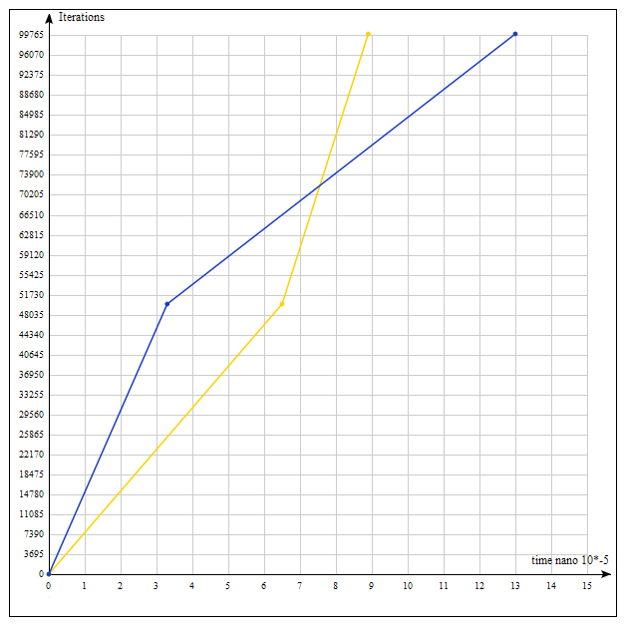

Clear (Жёлтый - newLinkedList, синий – LinkedList java)

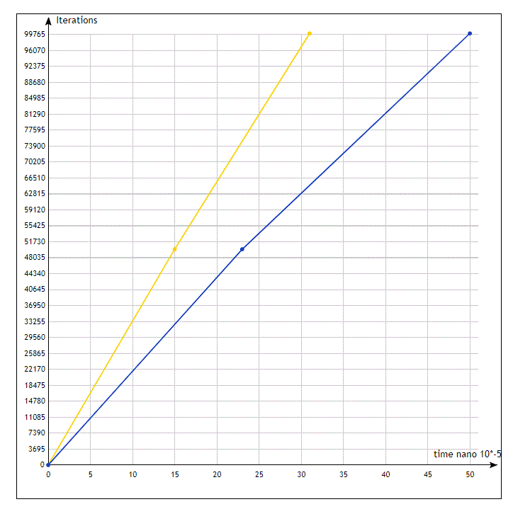

Get (Жёлтый - newLinkedList, синий – LinkedList java)

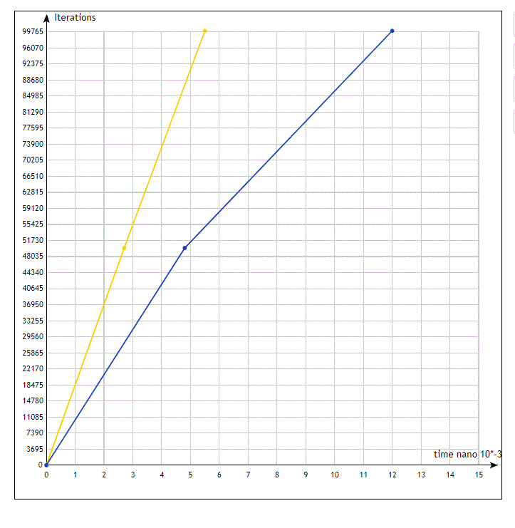

Добавление большого числа элементов (Жёлтый - newLinkedList, синий – LinkedList java)

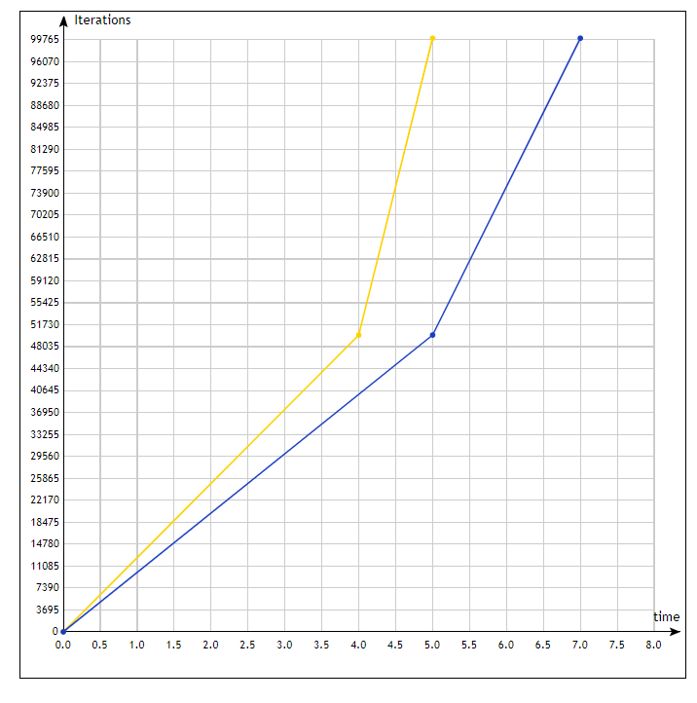

**Вывод:** в результате сравнения выяснил, что новый лист работает быстрее, почти во всех методах(кроме toString и toArray) это связанно с меньшим количеством проверок. Однако вероятность ошибок из – за этого в нём выше.